День памяти и скорби
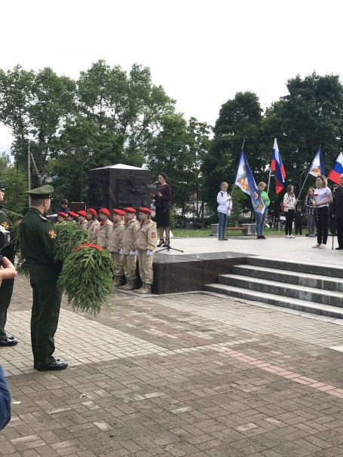
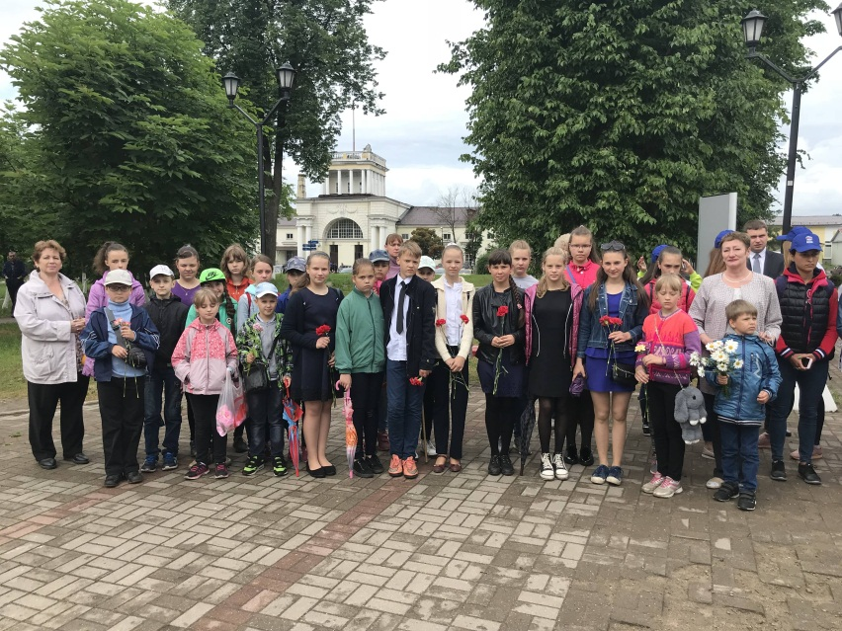
22 июня отмечается ежегодно в России как День памяти и скорби в годовщину (22 июня 1941) начала Великой Отечественной войны, когда войска стран «оси» (фашистская Германия и её союзники) вторглись на территорию СССР. Указом Президента РФ от 08.06. 1996 года № 857 в России 22 июня объявлено «Днём памяти и скорби». В этот день на всей территории РФ на зданиях государственных учреждений приспускаются государственные флаги, на кораблях военно-морского флота Андреевские флаги. Рекомендуется не проводить развлекательные мероприятия.
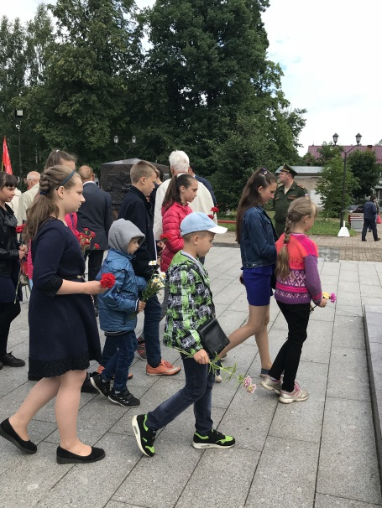
В День памяти и скорби по всей стране проходят памятные мероприятия, возлагаются цветы и венки к мемориалам Великой Отечественной войны, люди вспоминают погибших. Ребята ЛОЛ «Ритм» возложили цветы к стеле «Город воинской славы». Совершили путешествие во времени и погрузились в атмосферу того дня с помощью документальных кадров, музыки и воспоминаний очевидцев, прочитанных самими ребятами. Это помогло им, по-новому открыть для себя, те страшные события, изменившие ход истории, почувствовать их горечь, их героический и трагический дух.

